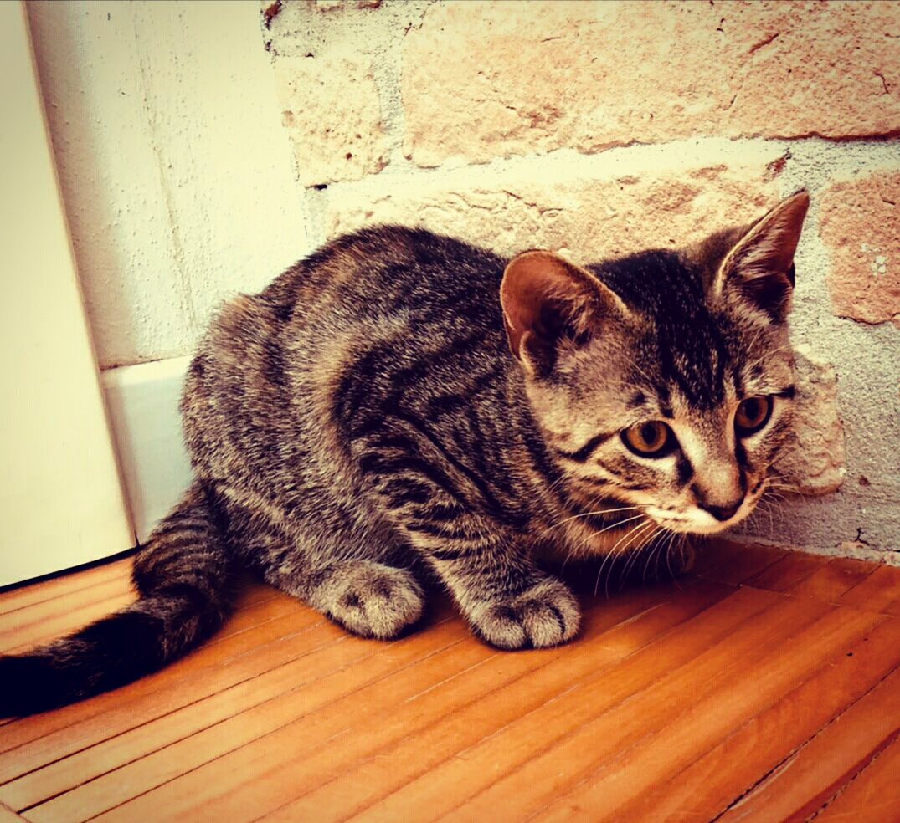

BEATRICE, AFFETTUOSISSIMA!
Beatrice ha tre mesi e mezzo , è una delizia di gattina . Ama gli umani da cui non si staccherebbe mai , ama gli altri gatti , ama curiosare in casa , ama i giochi.
Abituata solo in appartamento. Adattissima a famiglie affettuose e presenti , anche con altri gatti , purché socievoli come lei.
Per conoscerla
3934375542

DATA ANNUNCIO: AGOSTO 2018

